## 

## **TISKOVÁ ZPRÁVA** **22. května 2023**

**Crescon zahájil prodej nového projektu v Roztokách u Prahy**

**Společnost Crescon odstartovala prodej bytového projektu Rezidence Dolní Roztoky v Praze-západ, kde vznikne 110 jednotek. V moderních bytových domech zamýšlí developer realizovat zelené uliční fasády. Zároveň zde vyrostou komerční prostory, divadlo a školka. Projekt má již vydané stavební povolení, zahájení výstavby Crescon předpokládá ve 2. polovině letošního roku.**

[Rezidence Dolní Roztoky](https://www.crescon.cz/cs/projekty/rezidence-dolni-roztoky) vyroste v ulici Nádražní v Roztokách u Prahy na místě bývalého areálu stavební firmy. Na pozemku o rozloze cca 8 400 m2 vznikne 6 bytových objektů až o šesti nadzemních podlažích, tři z nich jako dvojdomy. Celkově projekt zahrnuje 110 bytů o dispozicích 1+kk až 4+kk a rozloze od 30 do 120 m2.

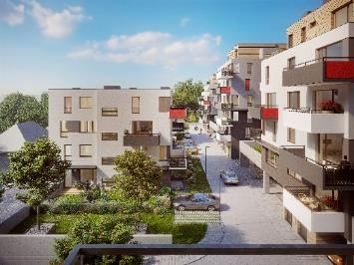*„Rezidence Dolní Roztoky nabízí příjemné rodinné bydlení s veškerou potřebnou vybaveností na dosah. Dříve se Roztoky řadily k oblíbeným cílům Pražanů, kteří sem vyráželi na výlety do přírody. Postupným vývojem, a především dobrým dopravním propojením s hlavním městem se staly vyhledávaným místem k životu, neboť si uchovaly svůj klidný ráz s krásnou přírodou na dosah. Doslova jen pár kroků od projektu začíná přírodní rezervace Tiché údolí s Únětickým potokem,“ v*ysvětluje ředitel společnosti [Crescon](http://www.crescon.cz/) Jan Jerie a dodává: *„A kdo potřebuje za prací či studiem dojíždět do metropole, velmi snadno a rychle se tam dostane autem i vlakem. Nádraží s přímými vlakovými spoji do Prahy se nachází v bezprostřední blízkosti našeho projektu. Noví rezidenti si mohou dosyta užívat také spoustu sportovních aktivit, poblíž třeba vede oblíbená cyklostezka. Na kole mnozí obyvatelé Roztok dojíždějí i do své práce do hlavního města.“*

Jak je u všech projektů společnosti Crescon zvykem, rovněž jednotky Rezidence Dolní Roztoky charakterizují promyšlené dispozice, kvalitní materiály a vysoké standardy. *„K nim patří například dřevěné podlahy či okna s izolačním trojsklem. Chybět nebudou ani bezpečnostní dveře s požárním atestem nebo podlahové vytápění. Aktuálně zvažujeme s ohledem na dění na energetickém trhu a zvyšují se poptávku po nízkoenergetickém bydlení také implementaci obnovitelných zdrojů,“* upřesňuje Jan Jerie.

Návrh areálu, který klade důraz na harmonické začlenění domů do stávající zástavby, počítá s rozmístěním objektů do dvou terénních úrovní a s dostatečnými odstupy mezi sebou. První úroveň parteru zajistí komunikační přistup do areálu, ta druhá bude určena pro soukromé předzahrádky. Směrem do hlavní ulice plánuje developer na domy umístit zelené fasády, které 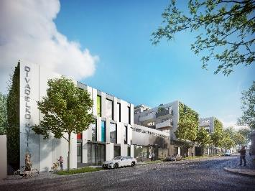přinesou spoustu výhod pro budoucí majitele. Například regulují teplotu, zlepšují kvalitu ovzduší a akustiku a zvyšují celkovou estetickou hodnotu. Architektem je společnost Artprojekt Jihlava v čele s Petrem Holubem.

Crescon přímo v komplexu zároveň vybuduje několik komerčních jednotek a dále mateřskou školu a dětské divadlo, které bude vlastnit a provozovat město. V rámci návrhu se plánuje také pěší cesta, jež by měla v budoucnu ještě lépe propojit projekt s centrem města Roztoky.

**Oblíbená rezidenční lokalita kousek za Prahou**

Projekt vyroste v městě Roztoky, severně od Prahy na levém břehu Vltavy, kde nechybí veškerá potřebná občanská vybavenost, např. úřady, nemocnice, mateřské a základní školy, restaurace, obchody a služby. V docházkové vzdálenosti od bytových domů jsou zastávky MHD (vlaky a autobusy), jež zajišťují dopravu do centra Prahy. Navíc je zde celoročně k dispozici přívoz, kterým se lze dostat přes řeku do Klecan.

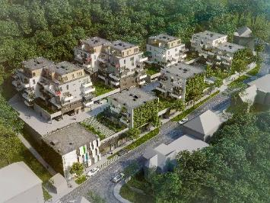Budoucí obyvatelé se mohou těšit také na spoustu rekreačních zón podél Vltavy či v nedaleké přírodní rezervaci Údolí Únětického potoka a Roztocký háj, která je domovem mnoho ohrožených druhů zvířat (např. mloka nebo užovky obojkové). Lesní komplex s údolními nivami Únětického potoka, vřesovišti a skalnatými svahy je protkaný turistickými trasami i cyklostezkami. Ke sportovnímu vyžití láká rovněž TJ Sokol Roztoky. Dominantu lokality, stojící jen pár metrů od projektu, představuje někdejší vodní tvrz později přestavená na renesanční zámek, kde nyní sídlí Středočeské muzeum s poutavými expozicemi. V sousedství se nachází i místní kulturní středisko. Další zajímavou památkou v centru města je novogotický kostel Narození sv. Jana Křtitele.

***Developerská společnost CRESCON a.s.*** *byla založena v roce 2008. Opírá se o dlouholeté předchozí zkušenosti a know-how svých kmenových pracovníků, mj. svého ředitele Jana Jerie. Společnost se zaměřuje nejen na development bytových, kancelářských a obchodních objektů, ale také na stavby pro veřejný sektor a kompletní rozvoj územních a infrastrukturních celků. Při realizaci projektů garantuje kvalitu, vysoce profesionální přístup a nadstandardní, klientsky orientovaný servis. V současné době tvoří její portfolio více než 20 projektů převážně v Praze a blízkém okolí. Aktuálně staví např. v Krkonoších projekt rekreačního bydlení vhodného i na investici Aldrov Apartments & Resort či rezidenční projekt Rezidence Dolní Roztoky u Prahy.*

***Další informace:***

**Crest Communications**

Marcela Kukaňová, tel.: +420 731 613 618, [marcela.kukanova@crestcom.cz](mailto:marcela.kukanova@crestcom.cz)

Michaela Muczková, tel.: +420 778 543 041, [michaela.muczkova@crestcom.cz](mailto:michaela.muczkova@crestcom.cz)

[www.crestcom.cz](http://www.crestcom.cz)**;** [www.crescon.cz](http://www.crescon.cz)